1. Competecias

* 3 webs

Las tres webs que voy a comparar son:

* + <https://disfrutaverdura.com/>
  + <https://www.agroboca.com/>
  + <https://www.verdurasdenavarra.com/>
  + Diferencias
  + Conclusión

Fijarse en:

* 1. Página de inicio

Pagina de inicio de disfrutaverdura.

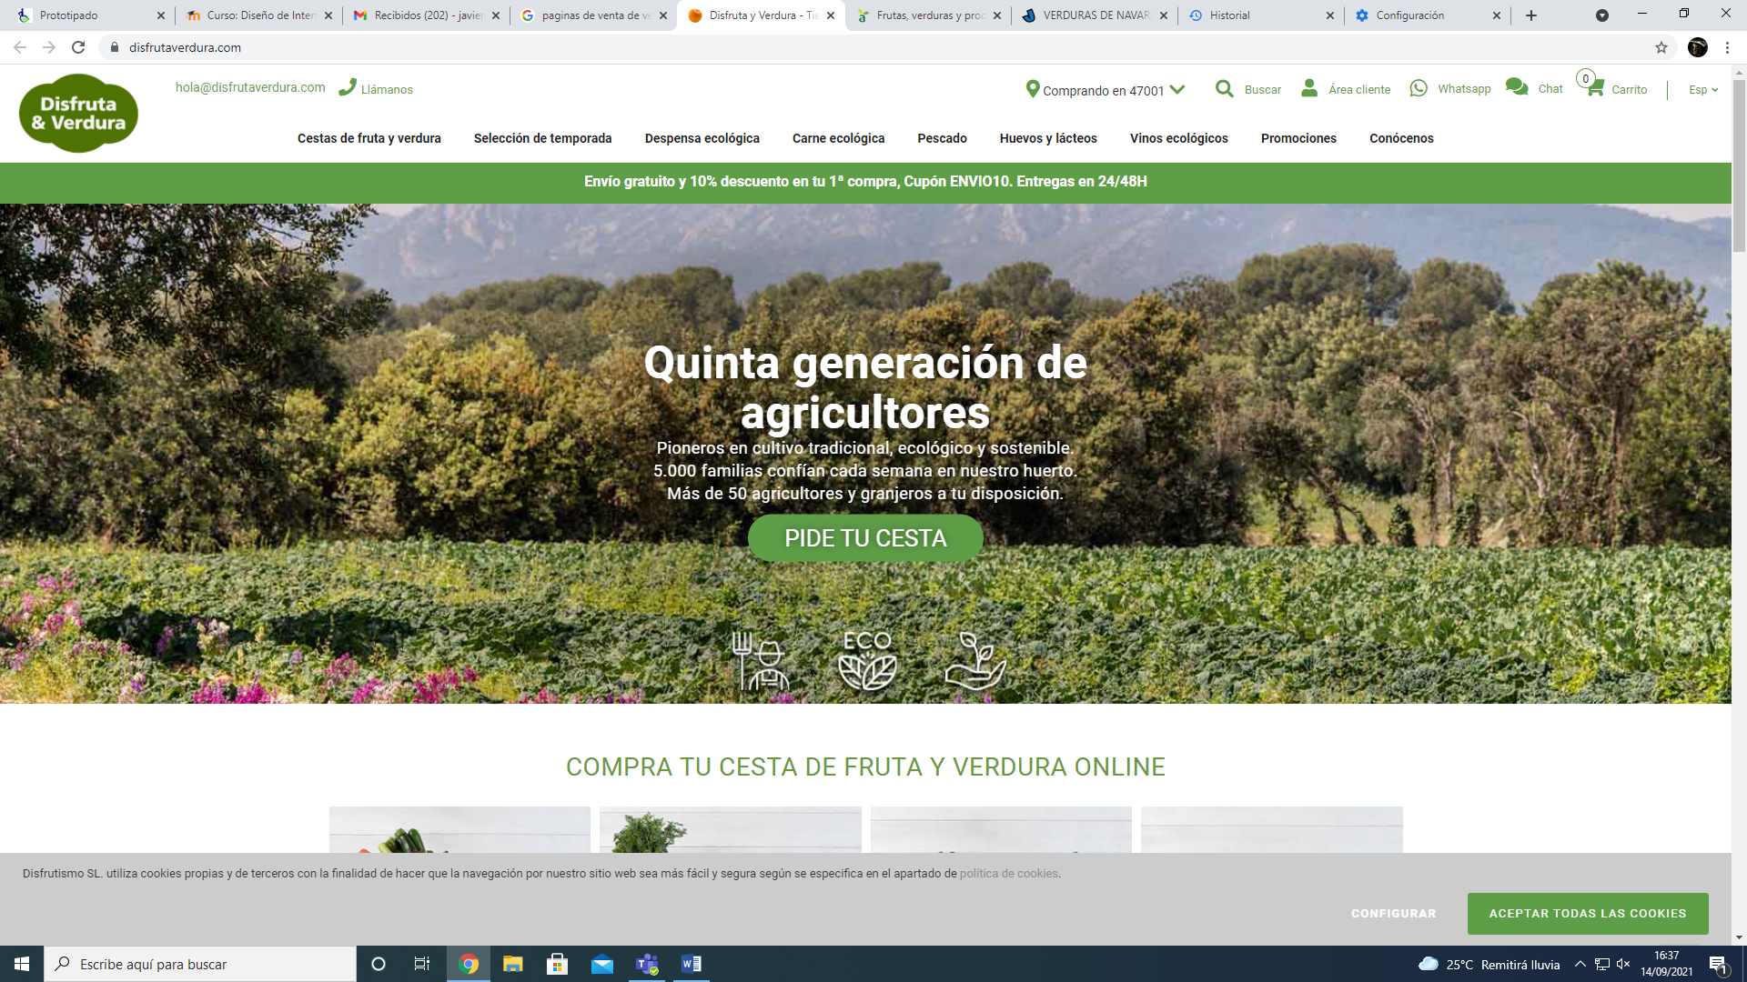

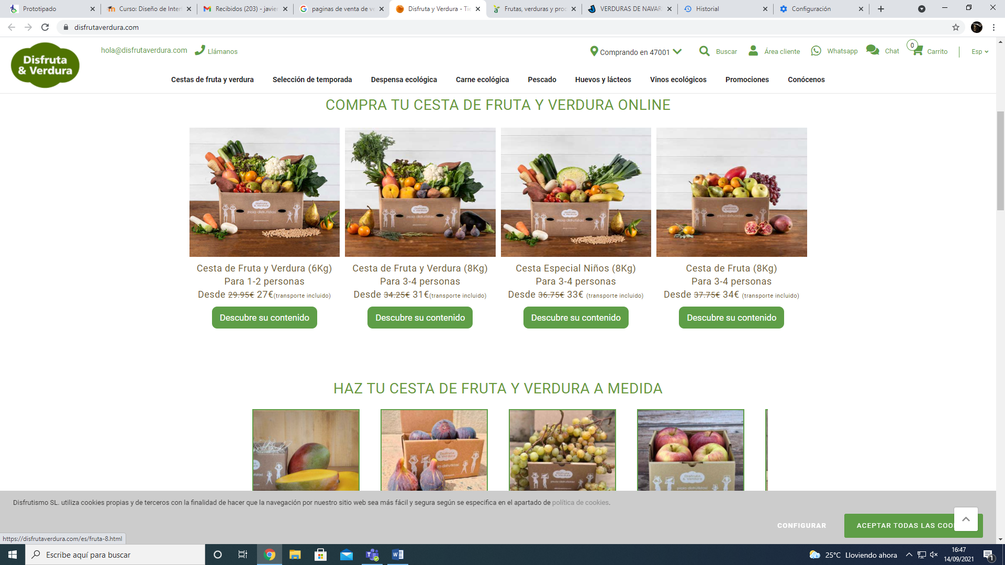

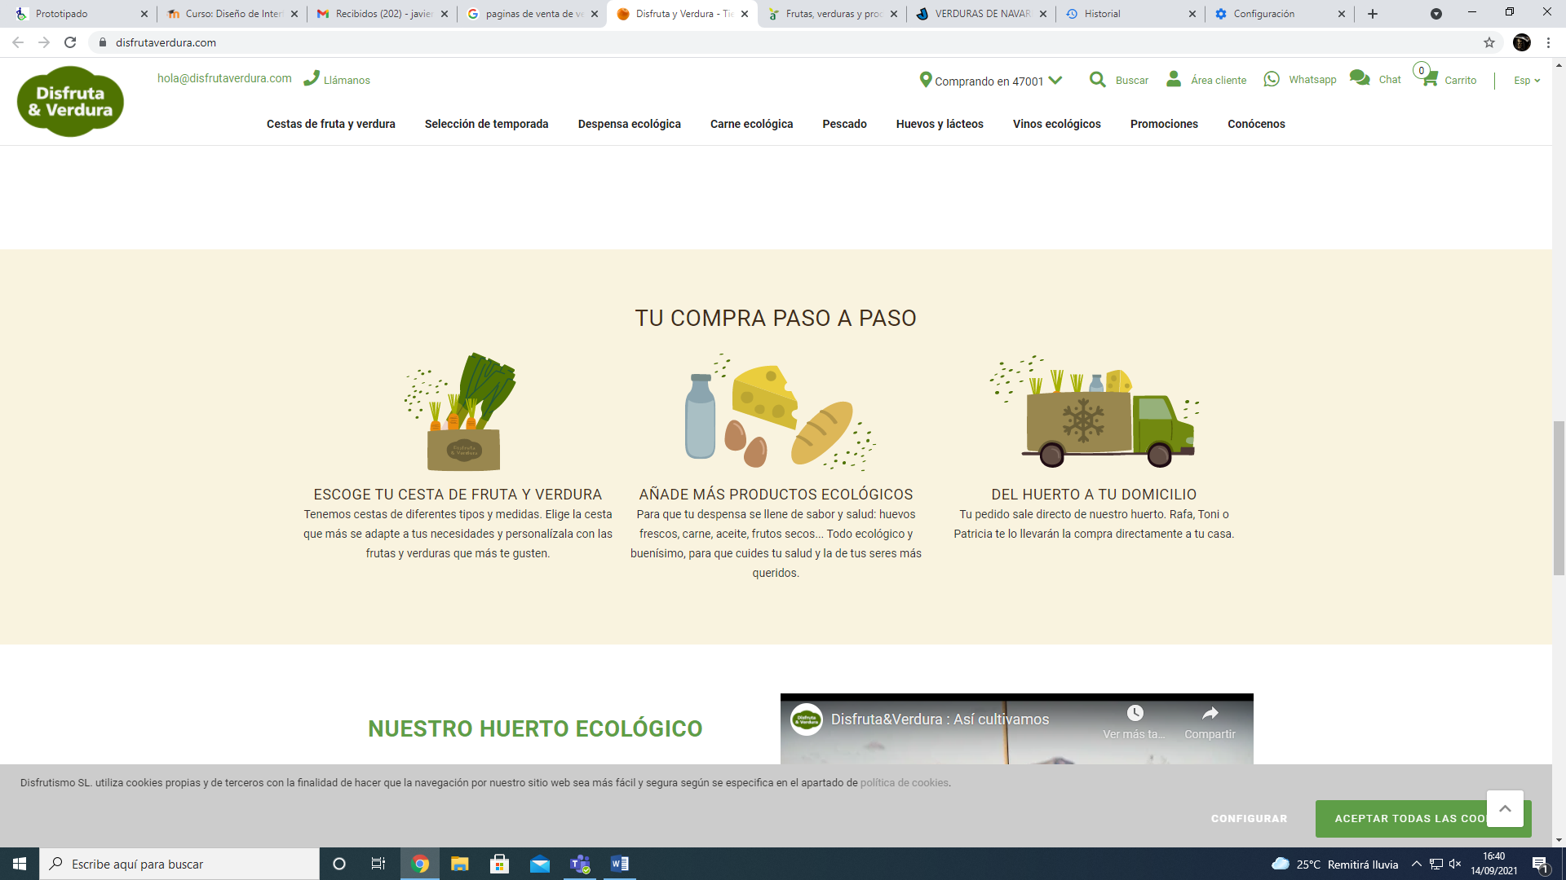

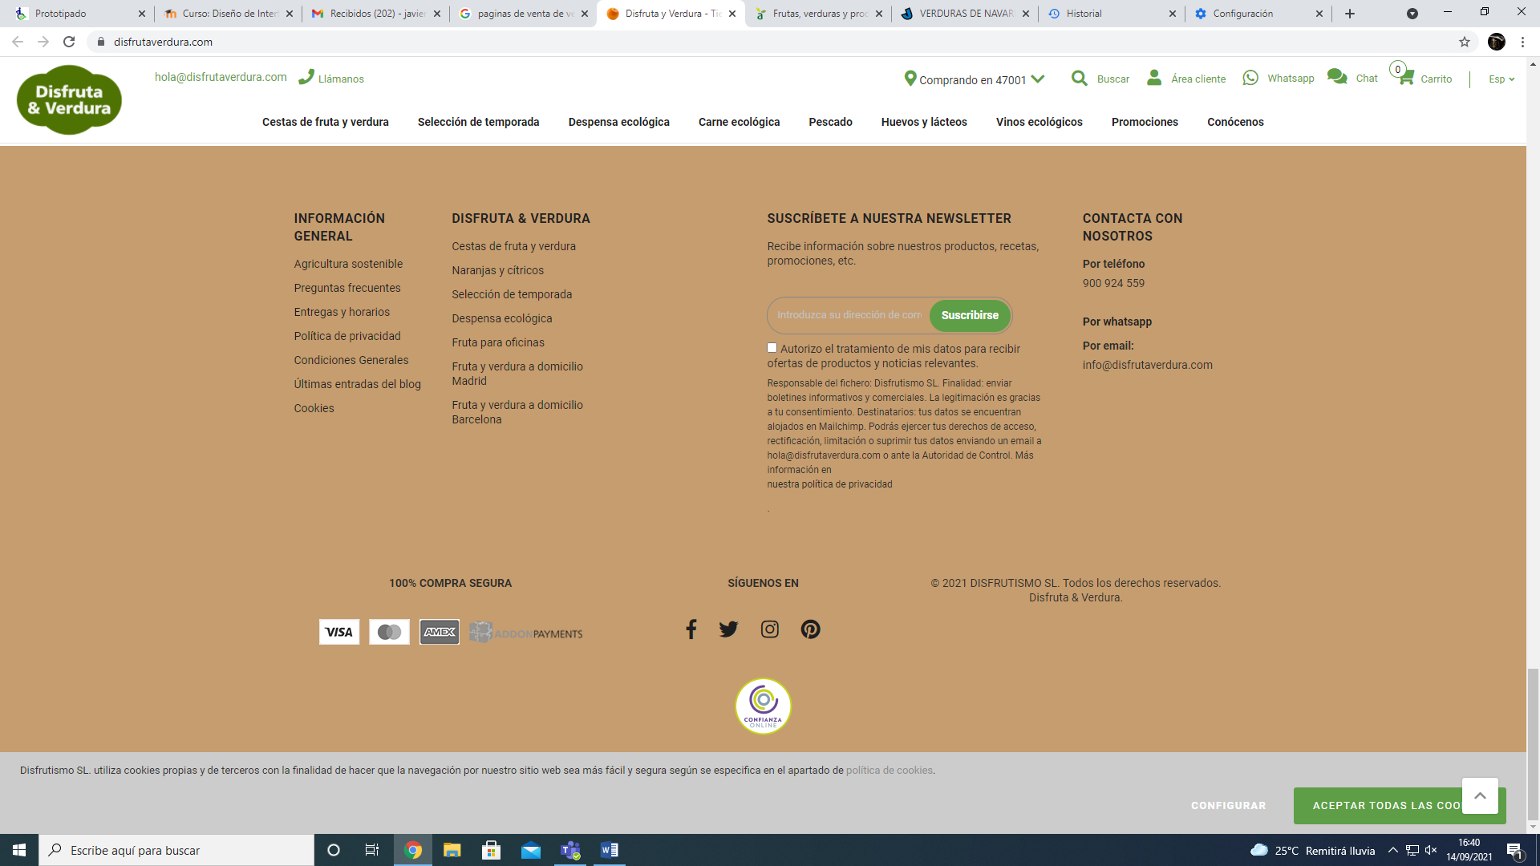

La pagina es muy larga, solo he puesto las partes que considero mas importantes y útiles. Se puede ver que nada mas abrir la pagina aparecen las cookies abajo, no son como las típicas cookies que aparecen en medio de la pantalla y te obligan a aceptarlas, asi que esta bien. En la segunda captura se ven productos para que el cliente los pueda ver nada mas entrar. Si quieres productos mas específicos que no aparecen ahí, en la segunda captura se puede ver como relizar una compra.

Por ultimo podemos ver información sobre la pagina.

Pagina de inicio de agroboca:

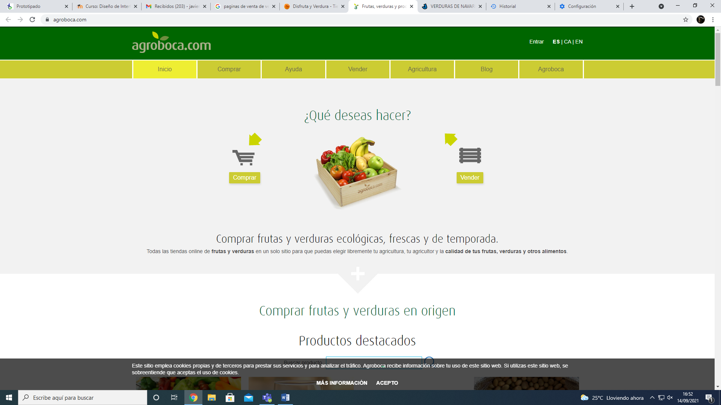

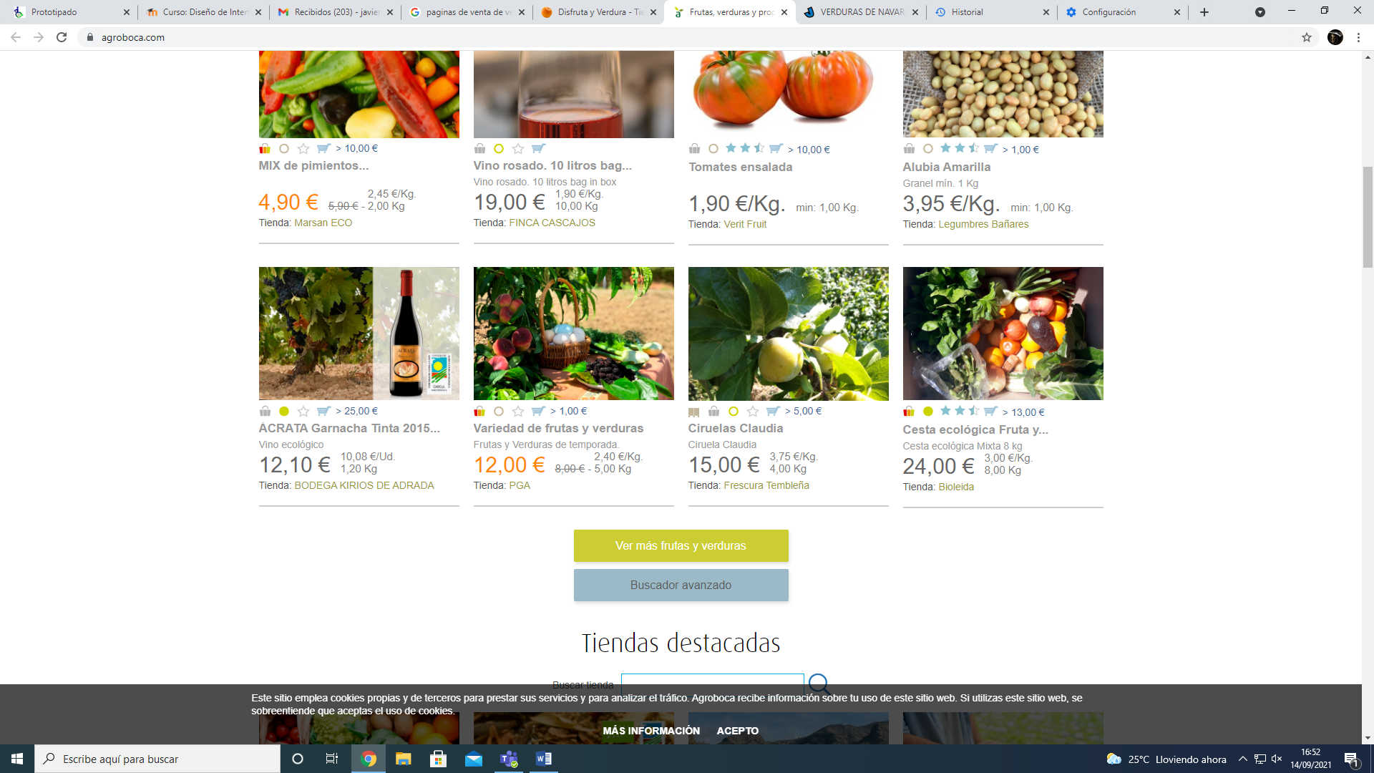

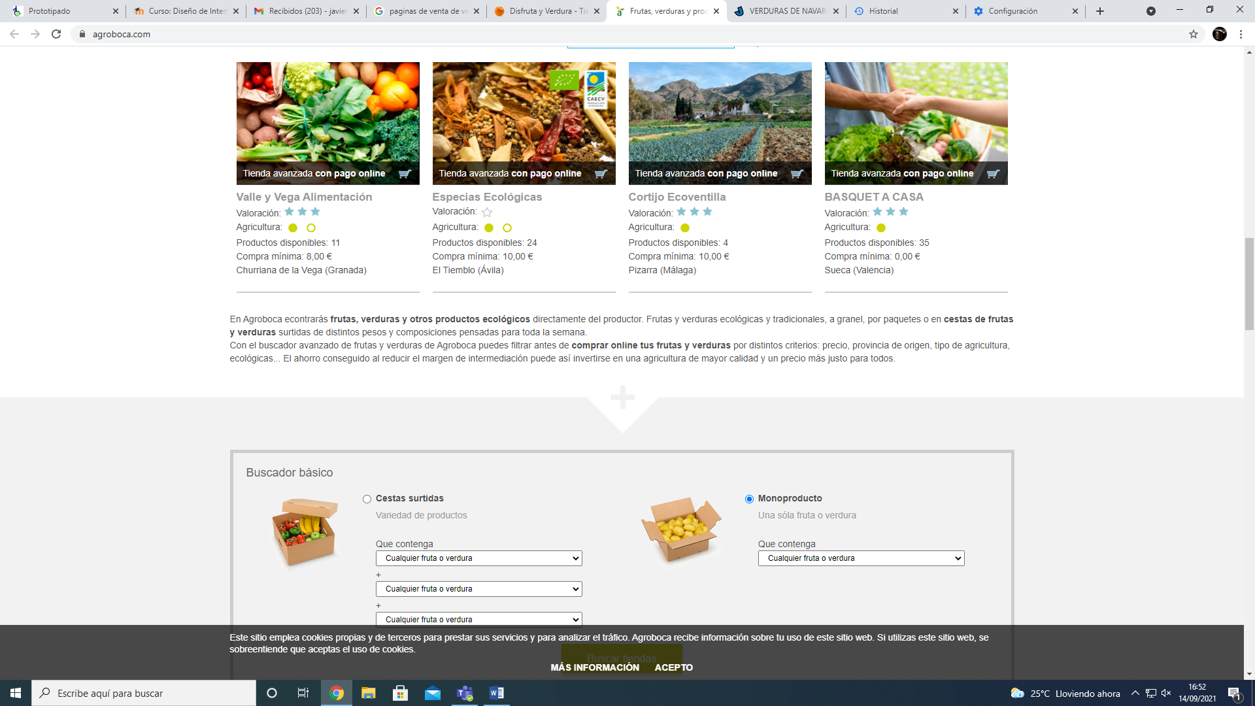

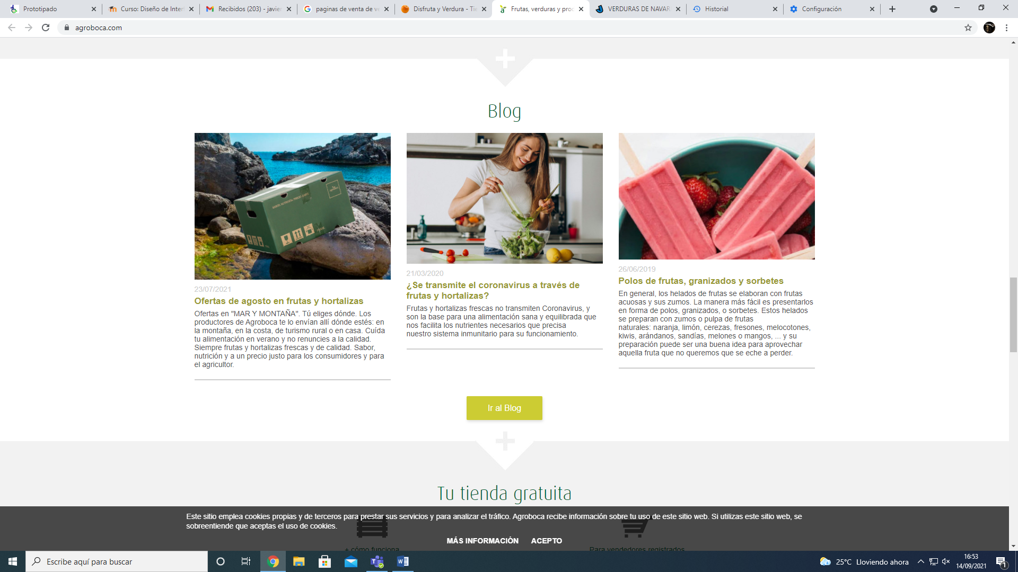

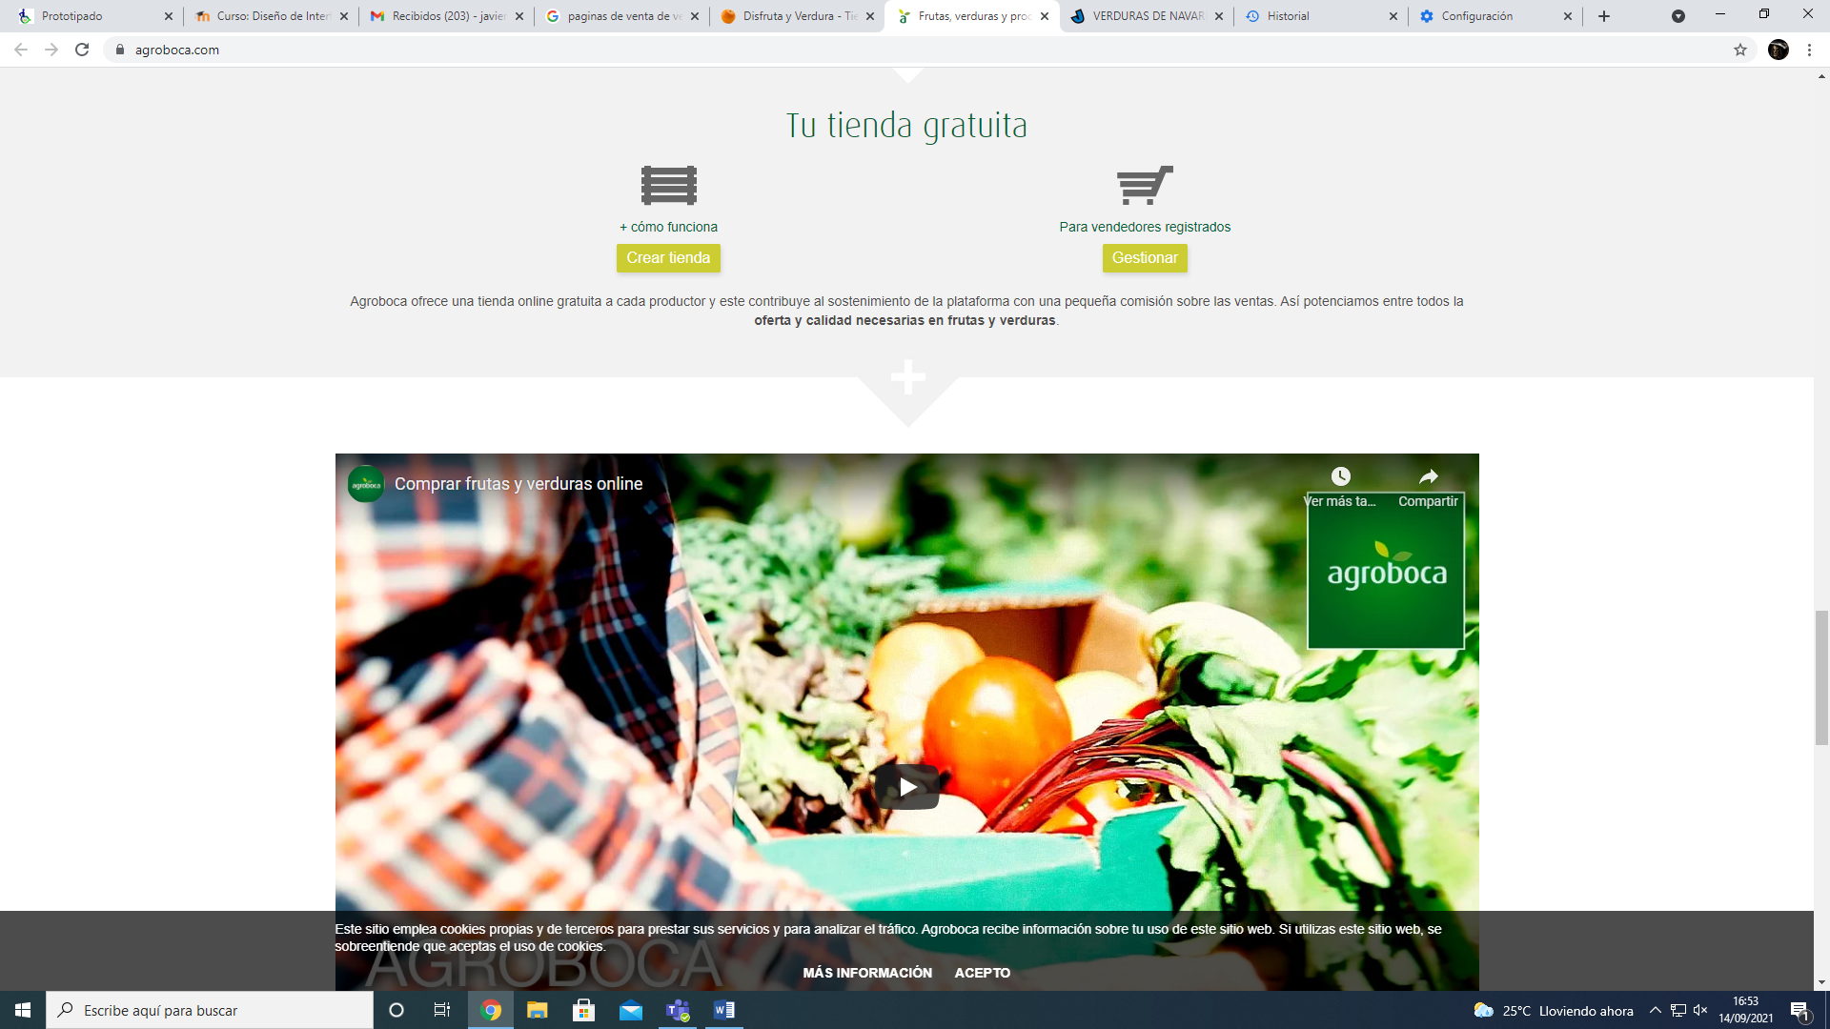

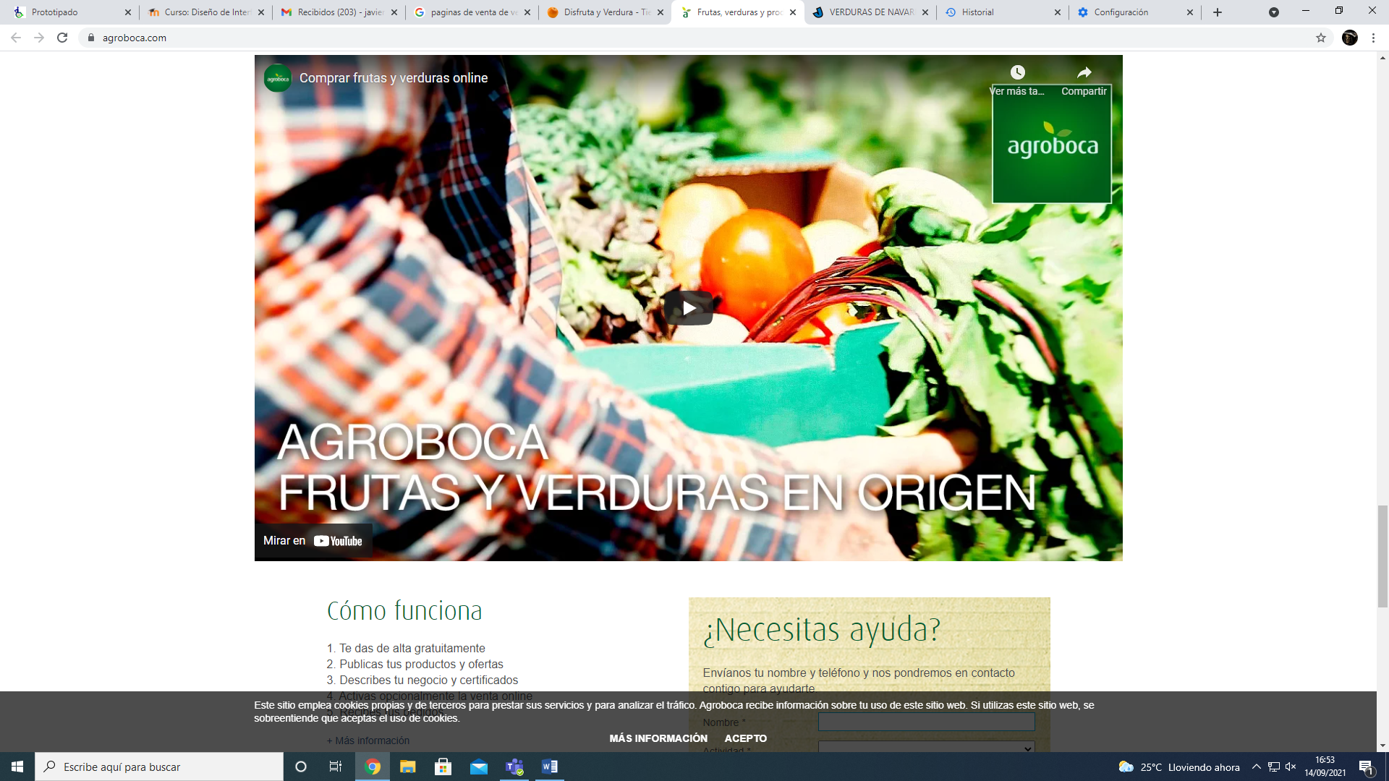

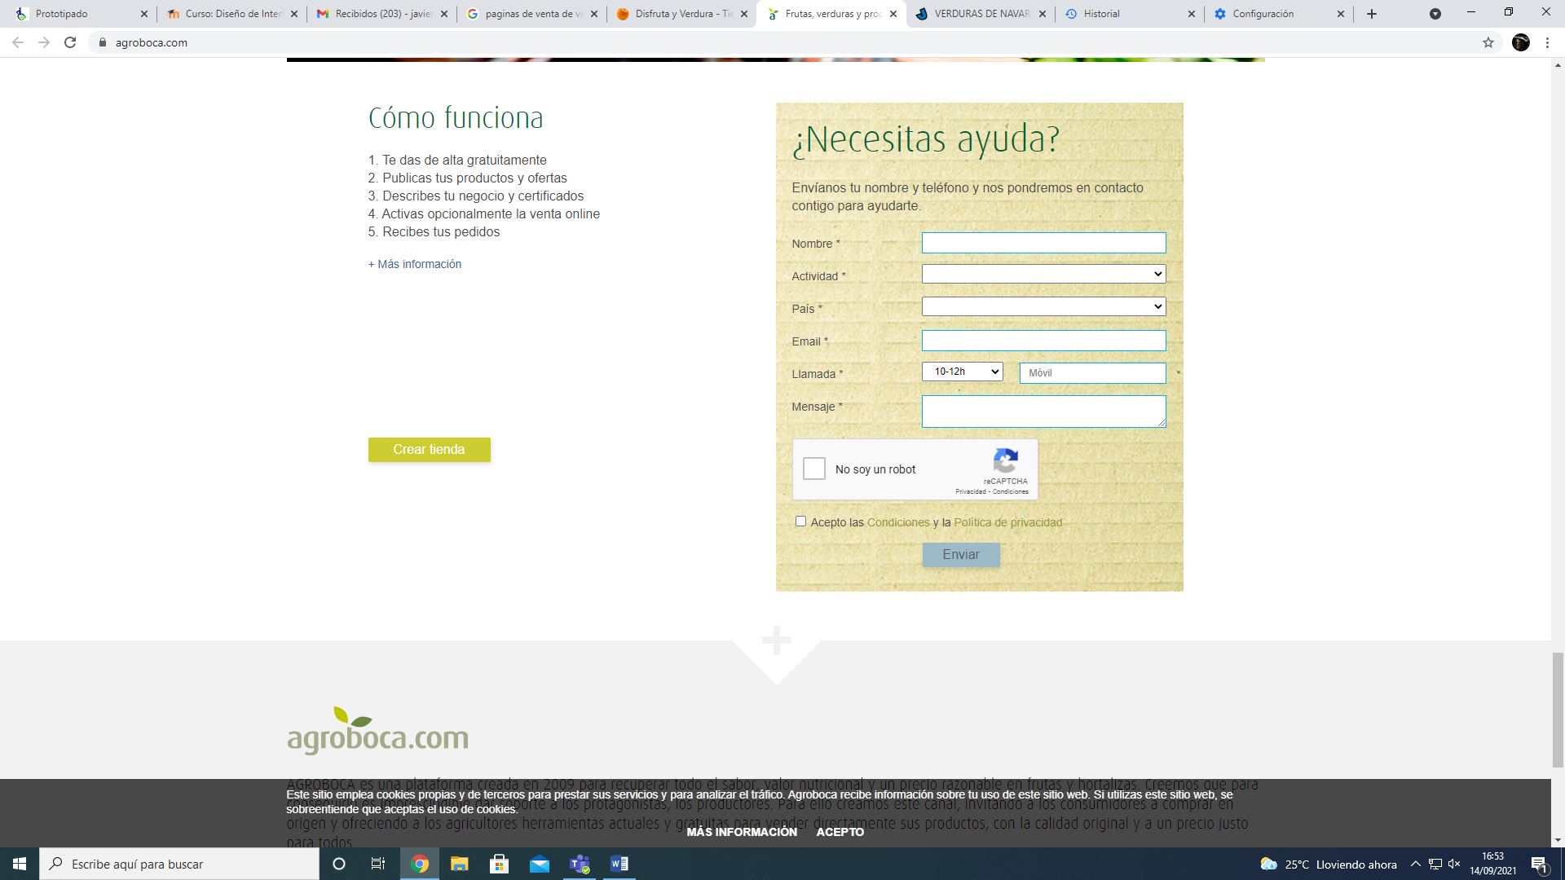 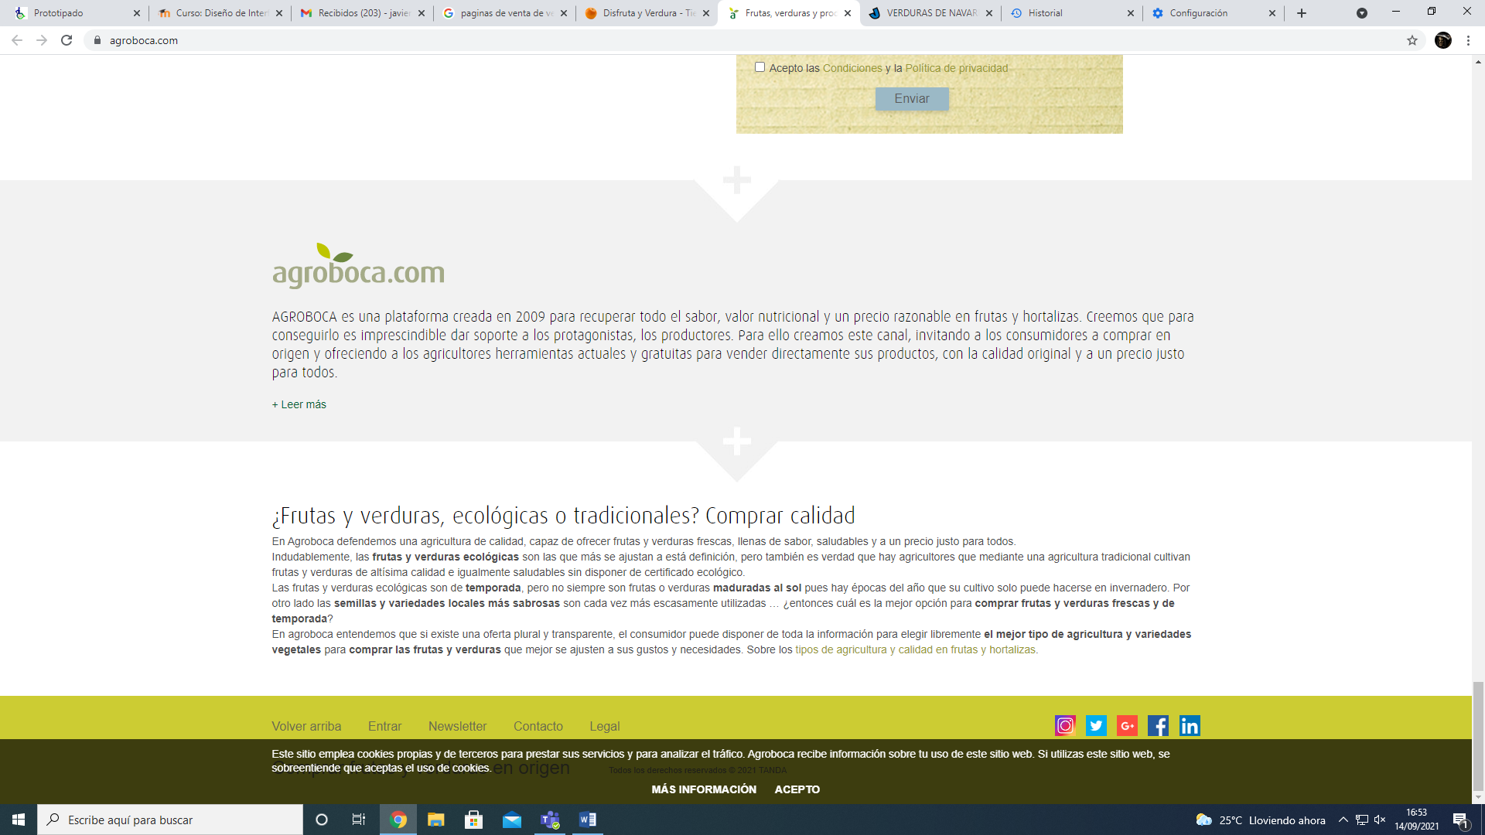

Para empezar se puede apreciar que la pagina es mucho mas extensa que la anterior, demasiado larga para ser una pagina de inicio.

Lo primero que vemos es el menú, en el cual podemos comprar, vender y buscar información varia sobre las verduras. Si seguimos bajando podemos ver los productos de época o los mas vendidos. Si continuamos bajando, aparece un apartado de tiendas destacadas, estas tiendas son creadas por los usuarios, por ejemplo si tienes una huerta podrías hacerte tu propia tienda para vender productos. Mas adelante se puede ver una pestaña de blog, esta pestaña se podría ahorrar ya que en la parte de arriba podemos ir al blog directamente. Y mas abajo se puede ver la pestaña de ayuda y la de contacto. Tambien se ven las cookies, no molestan como veremos en la ultima pagina.

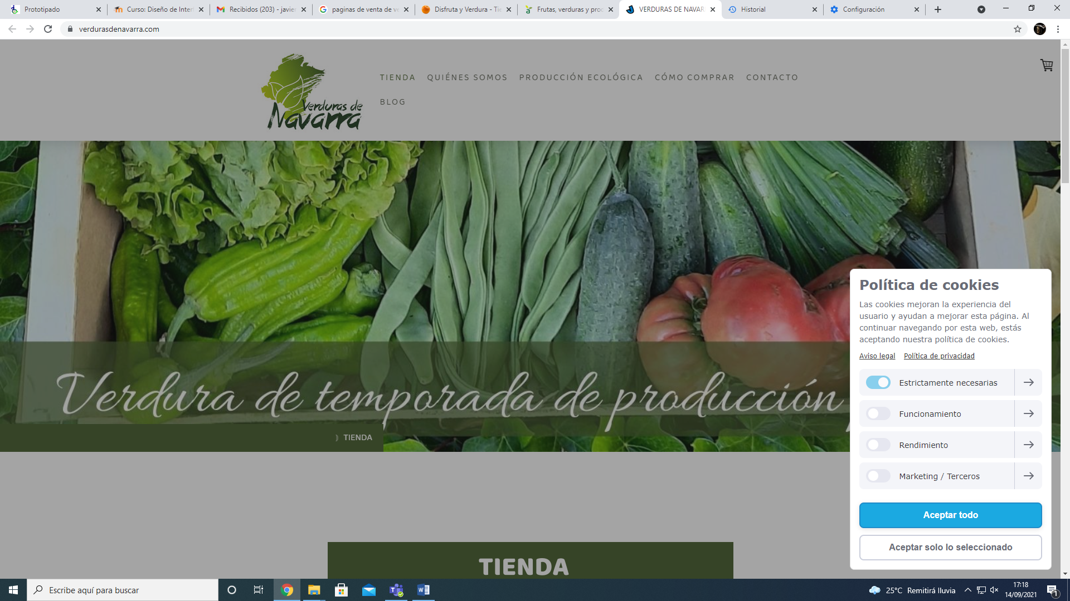

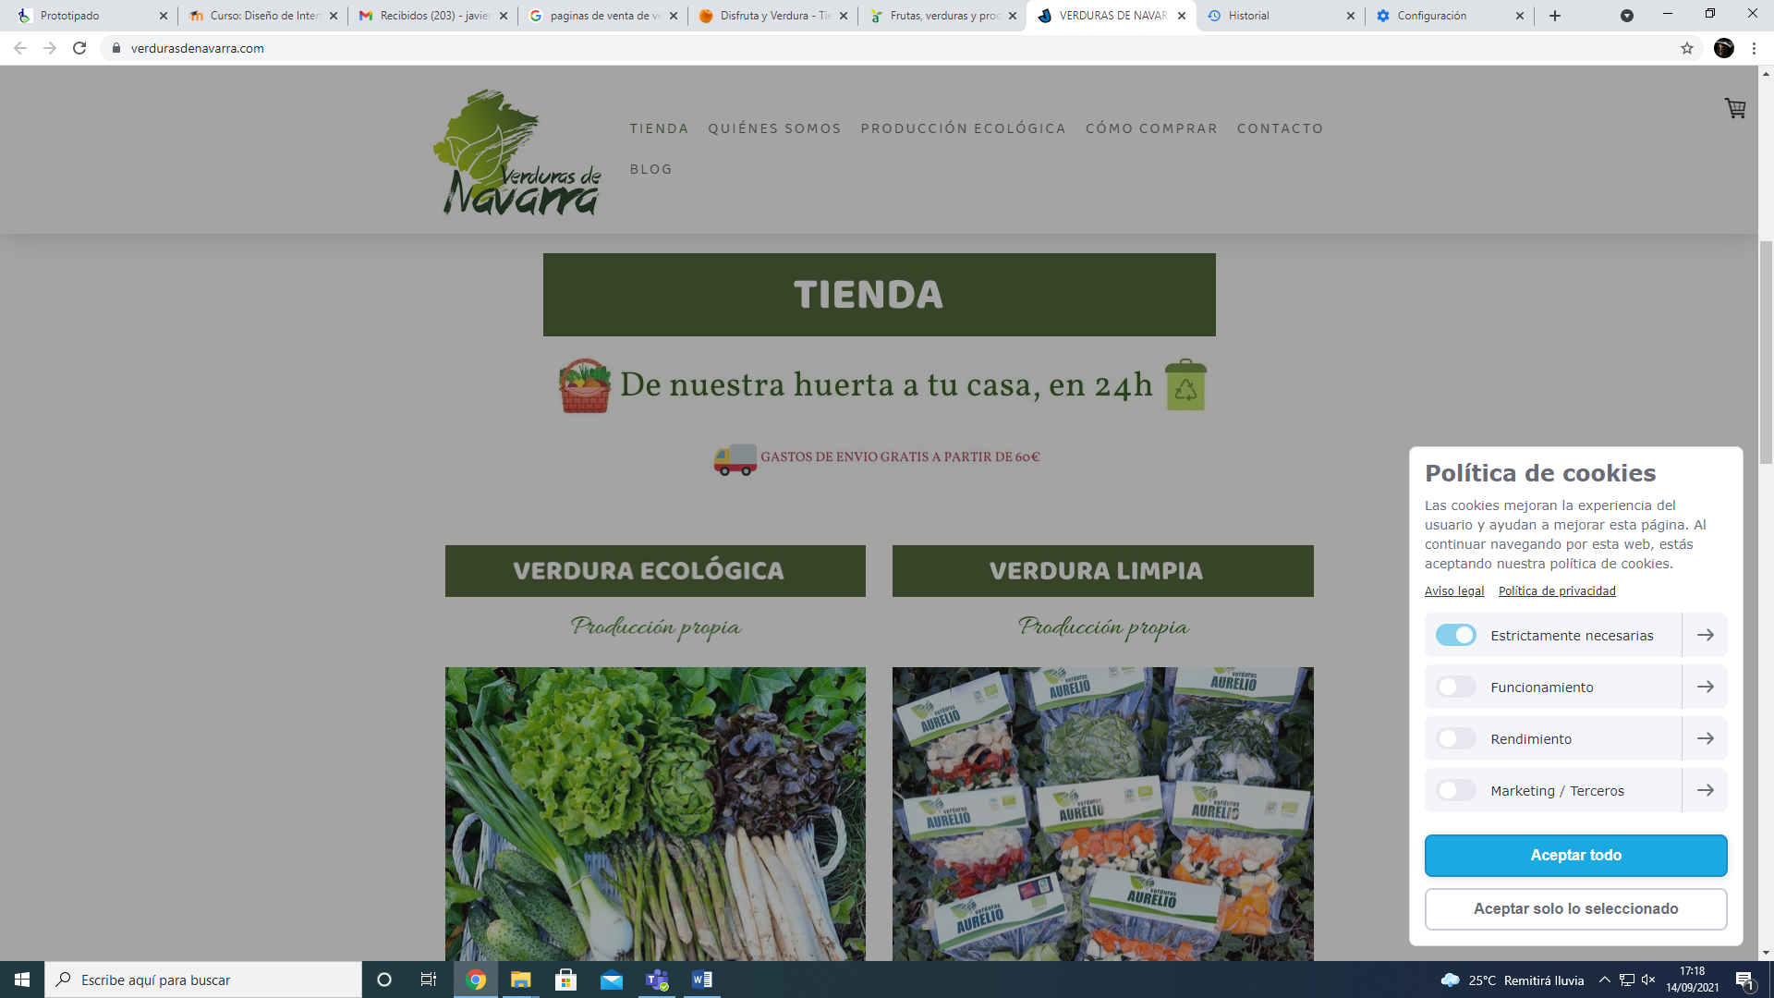

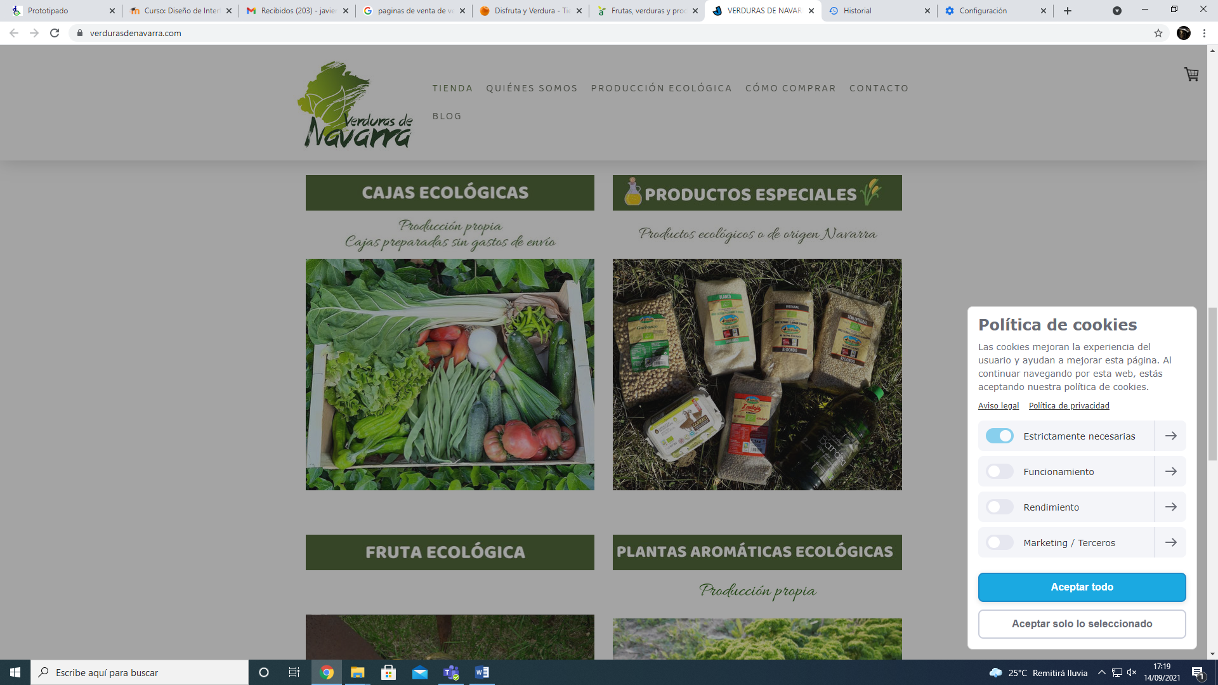

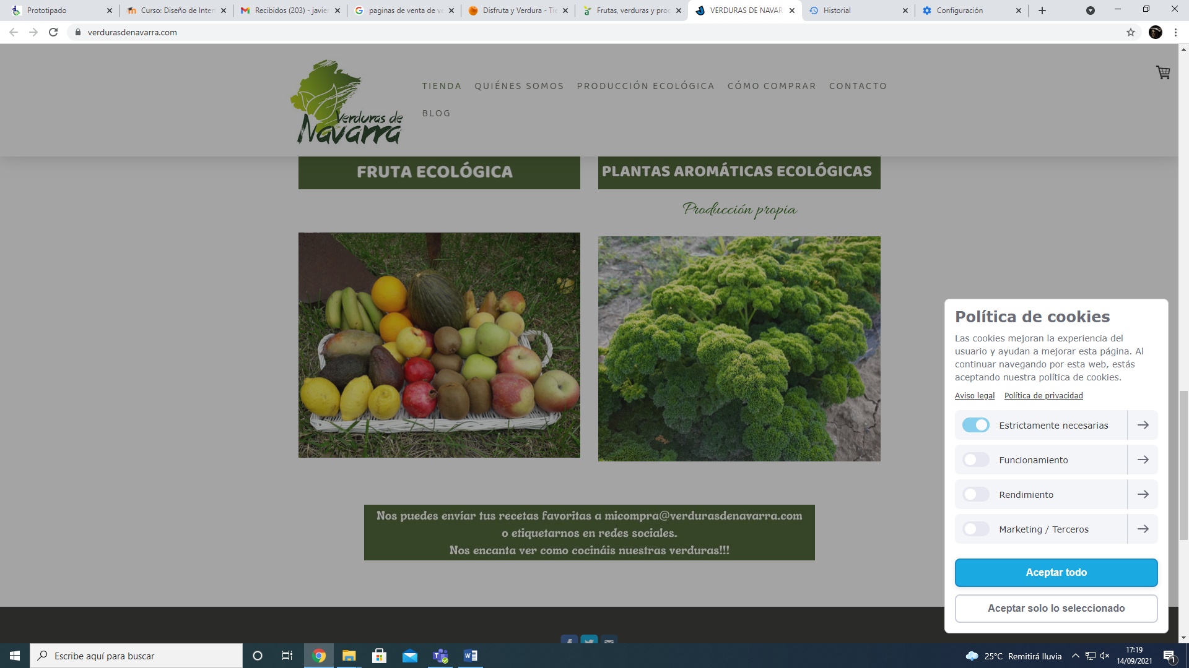

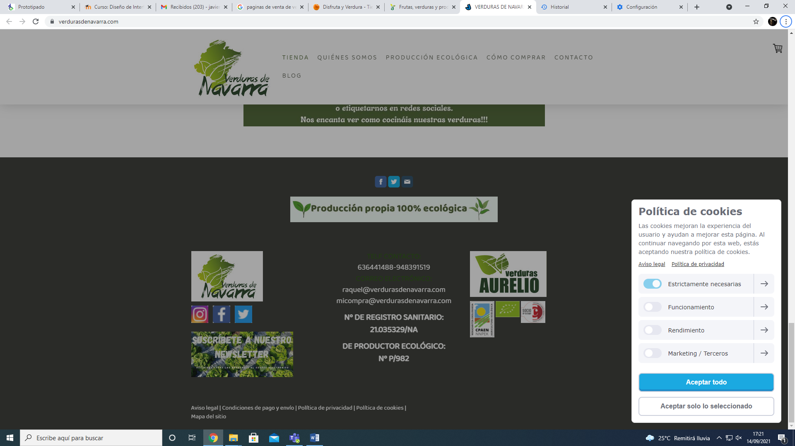

En esta pagina Lo primero que se aprecia son las cookies, en este caso so molestas ya que te cambian el color de la pagina y te impide usarla. Se pude ver una especie de menú para elegir que comprar y la información de contacto.

* 1. Página de 1º nivel

Disfrutsaverdura:

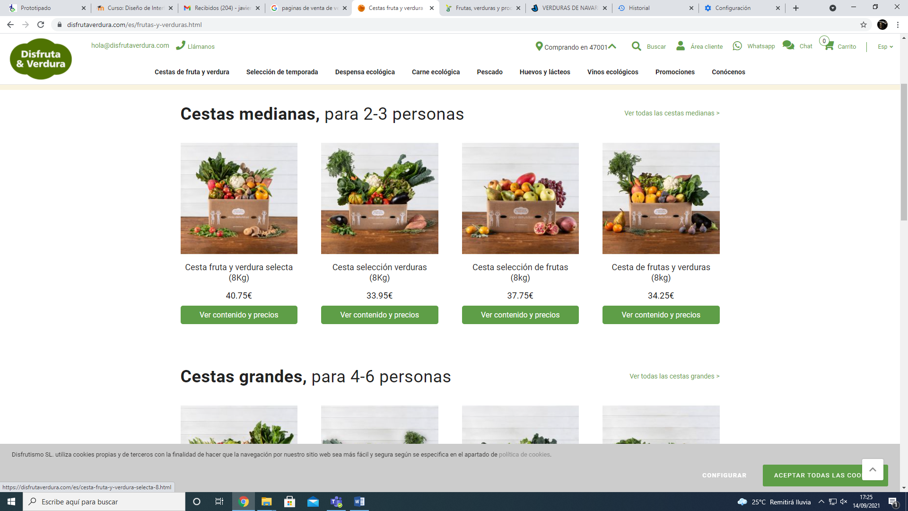

Se ve un listado de productos con una fotografía de lo que contienen y un precio, si pulsamos en el producto nos lleva a los detalles.

Agroboca:

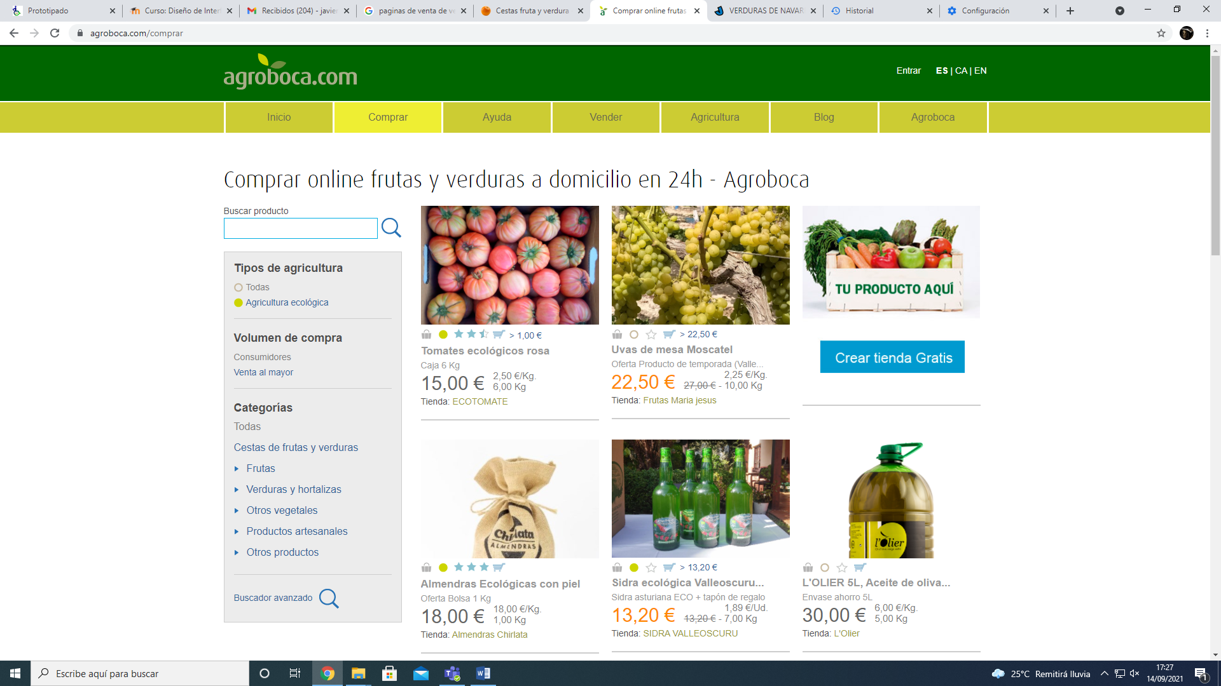

Se ven los productos con su precio, una foto y la tienda de la que proceden. Tambien se aprecia un pequeño auncio de su propia pagina para crear tu propia tienda.

Verdurasnavarra:

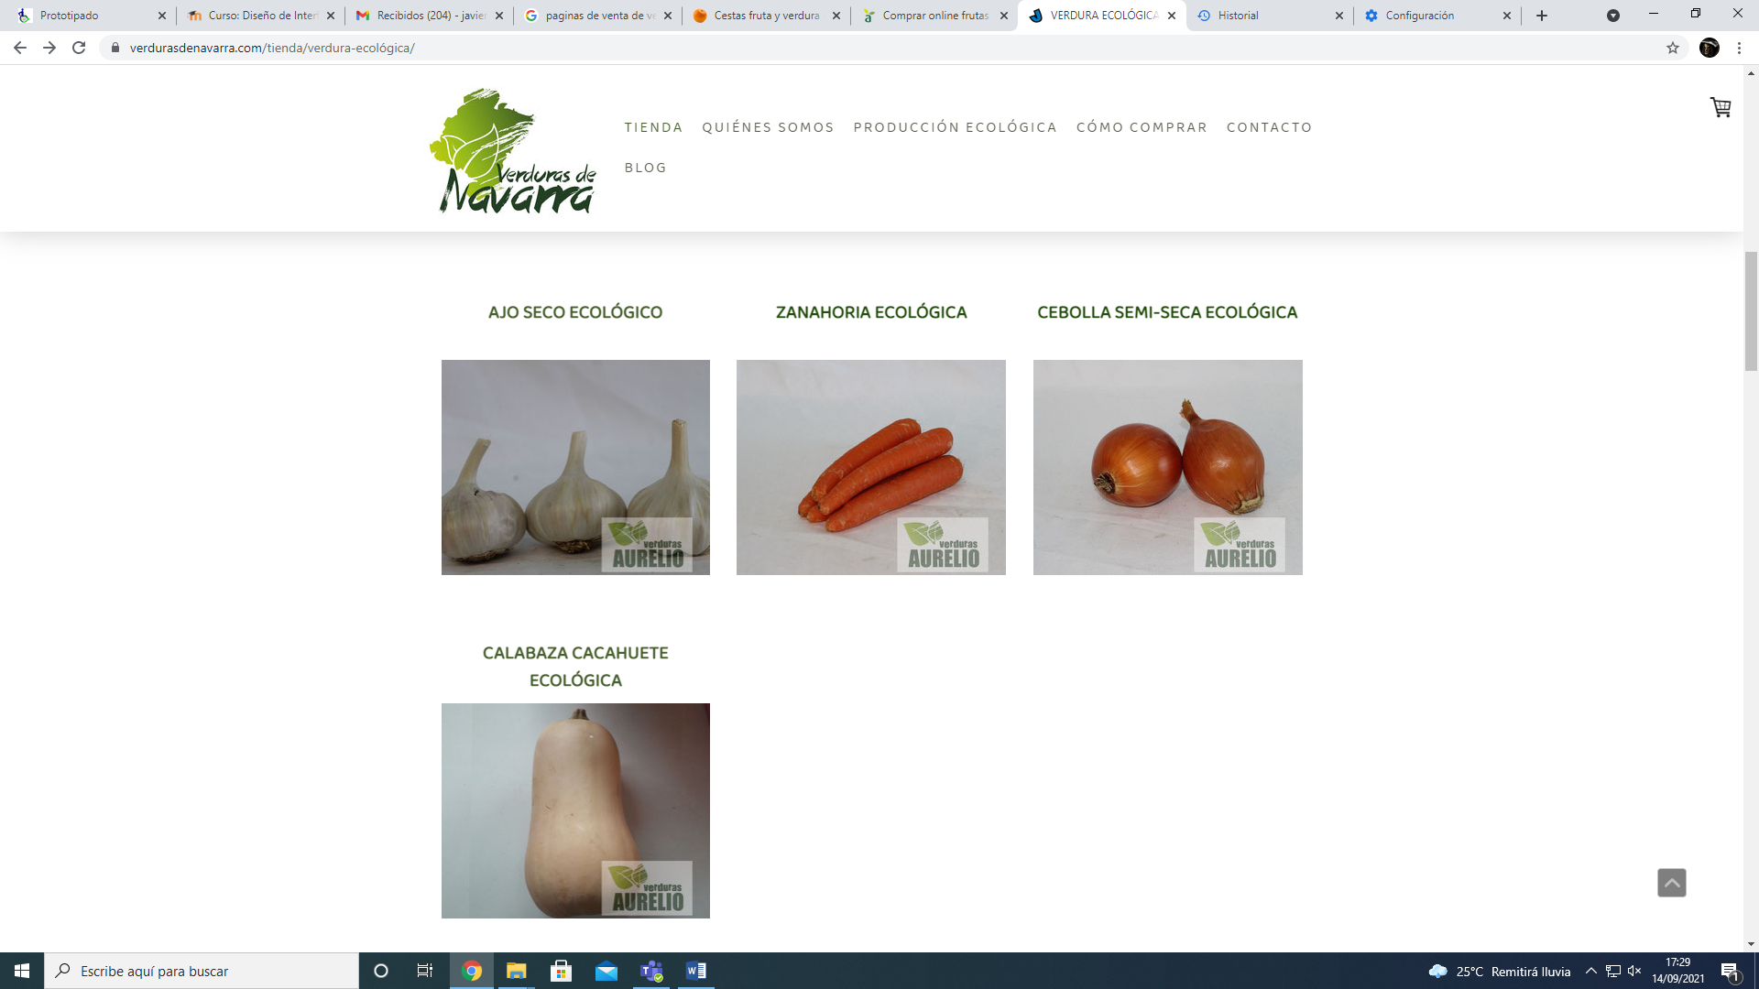

Muestra una imagen con el nombre del producto, pero no el precio.

* 1. Página de 2º nivel

Disfrutaverdura:

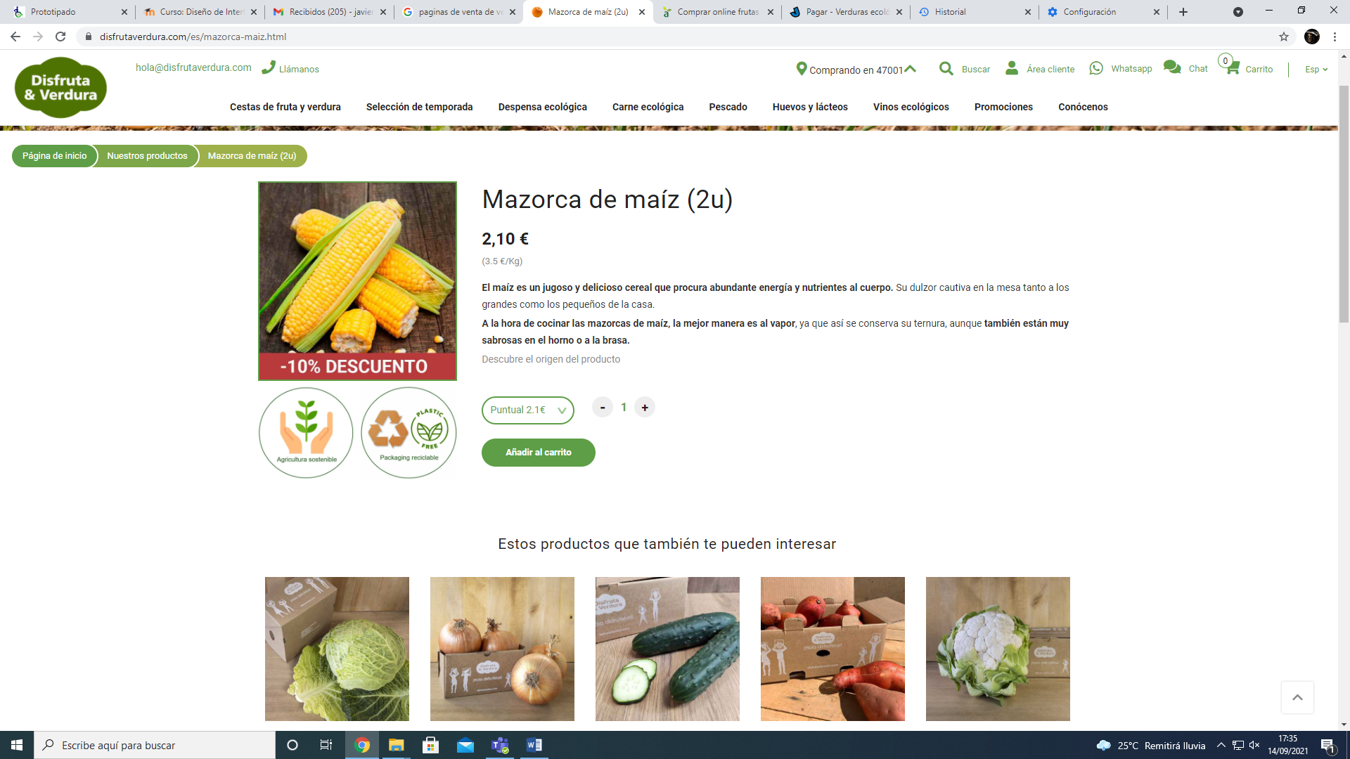

Hay una imagen, una pequeña descripción y el precio, además de los indicadores de que es ecológico.

Agroboca:

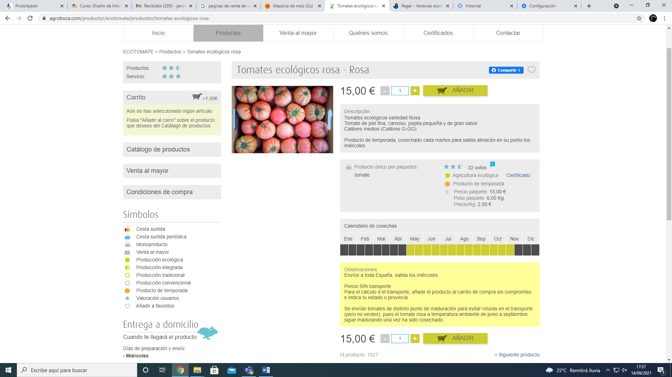

Tenemos una imagen del producto, descripción, el calendario de cosechas para saber si es un producto de temporada, obeservaciones y el precio.

Verdurasnavarra:

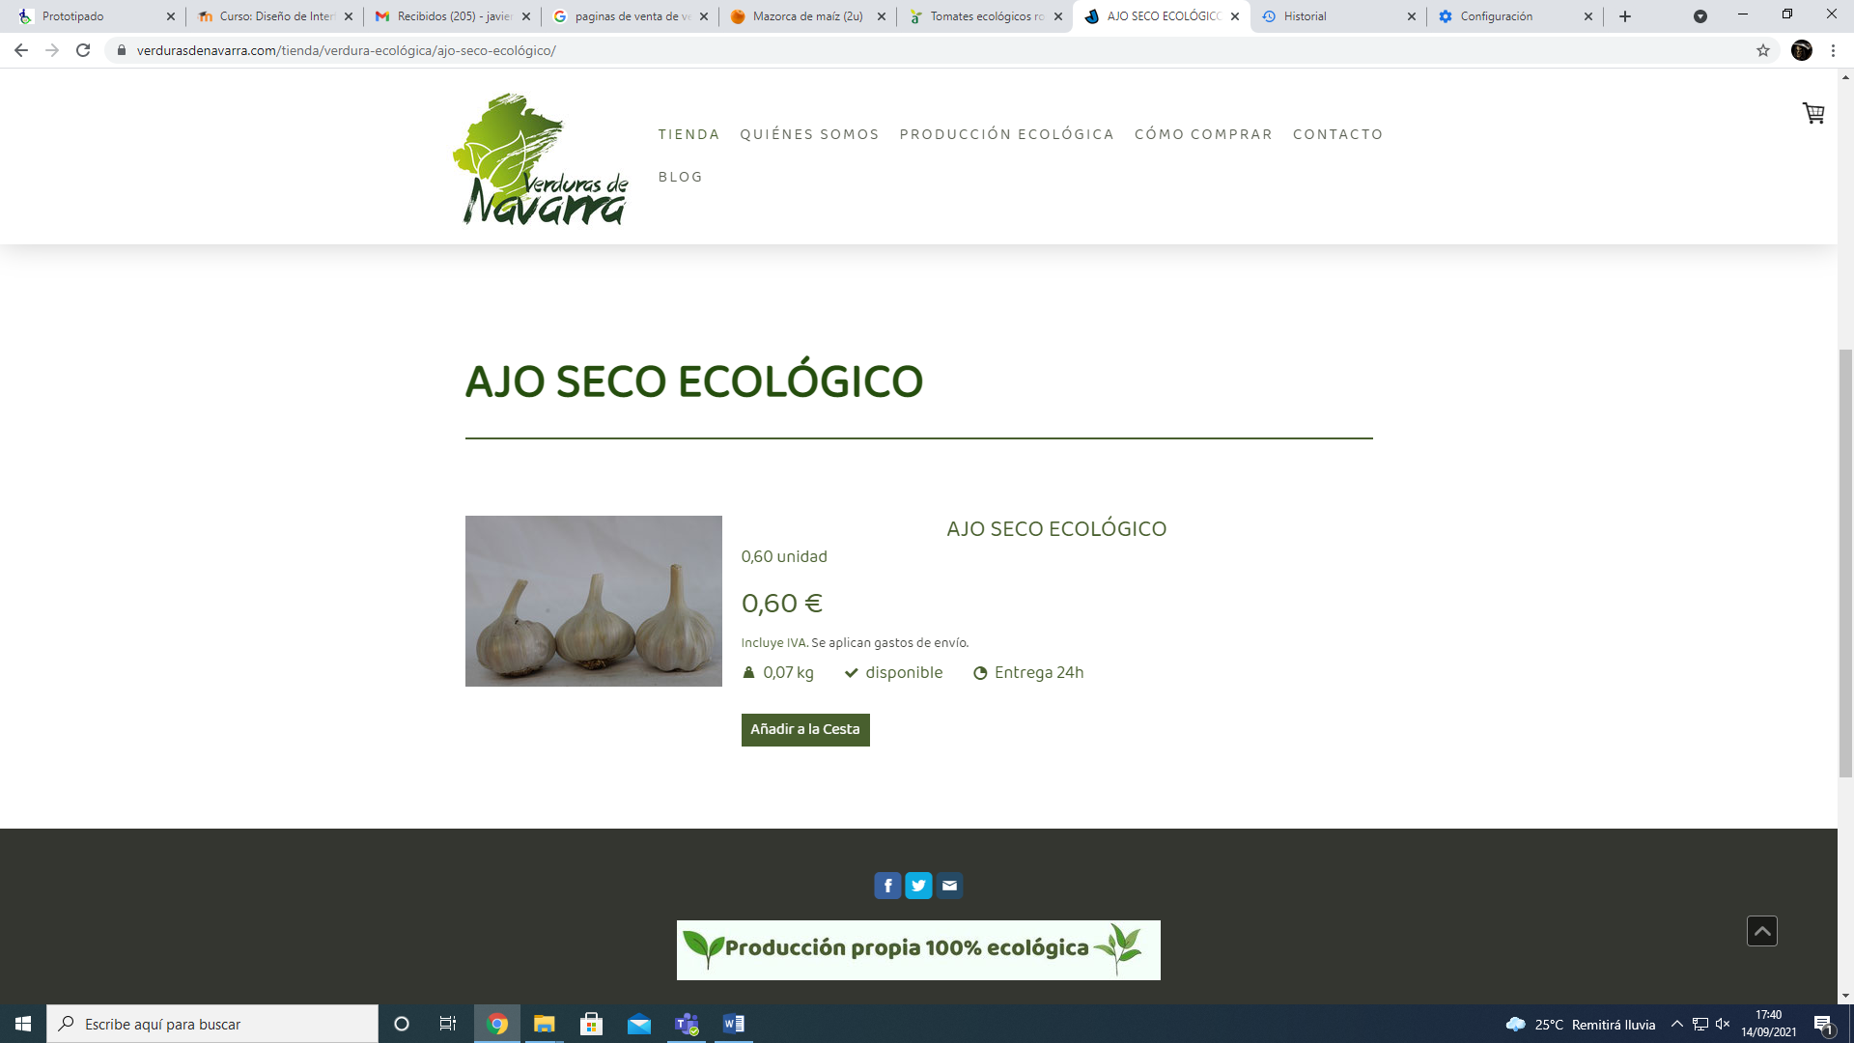

Como en las otras imágenes, vemos que tiene una imagen, en este caso no tiene una descripción y un precio.

* 1. Registro

Disfrutaverdura:

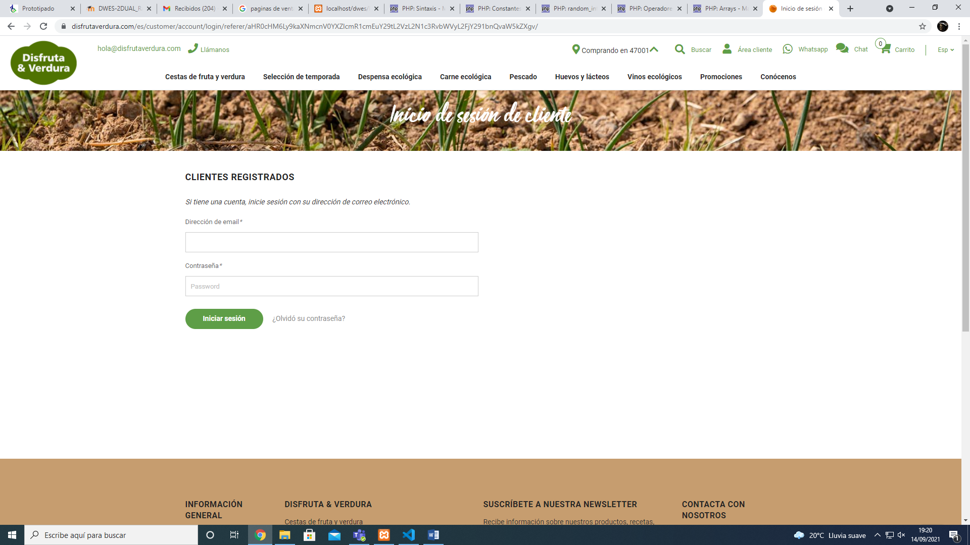

Para iniciar sesión es sencillo, pero no he encontrado como registrarse.

Agroboca:

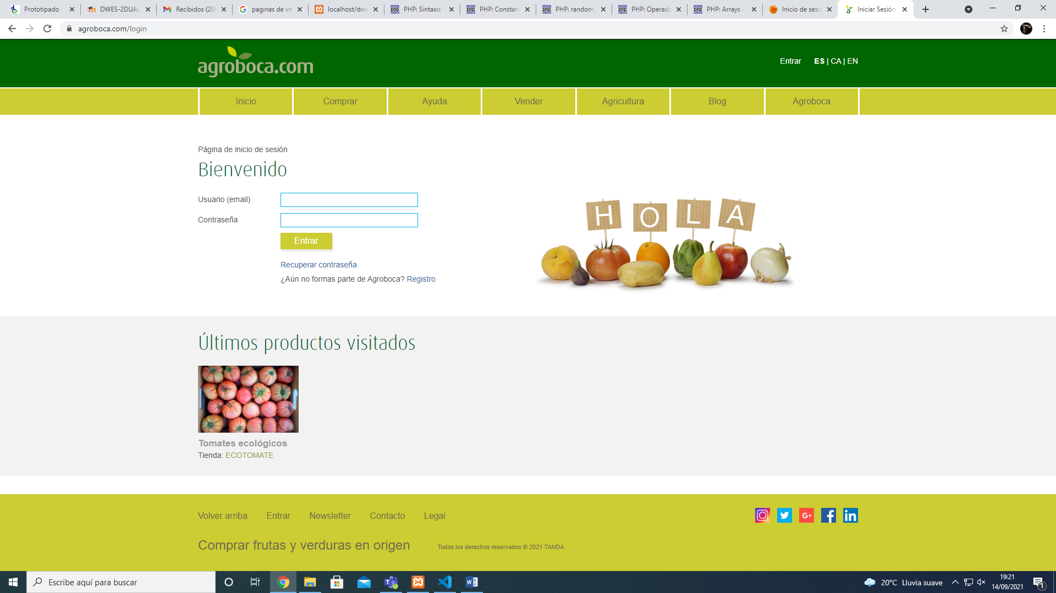

Simplemente debemos darle a entrar y en esta pagina podremos iniciar sesión o registrarnos si no tenemos cuenta.

Verdrasnavarra:

La pagina de verduras navarra no tiene la posibilidad de registrarse o iniciar sesión.

* 1. Contacto

Disfrutaverdura:

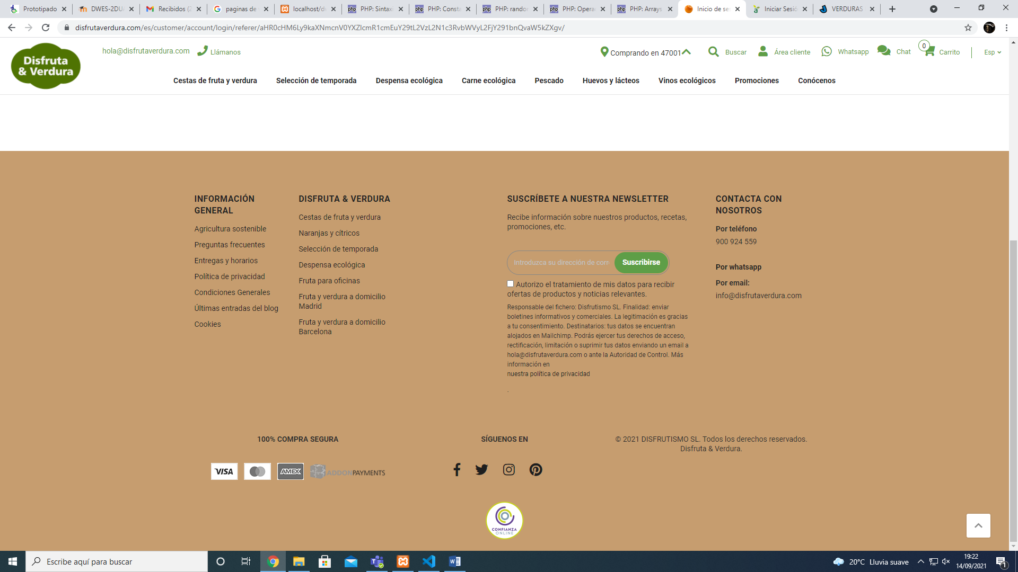

En esta pagina en la parte final podemos ver la opción de contacta con nosotros, se pude hacer via mail o teléfono.

Agroboca:

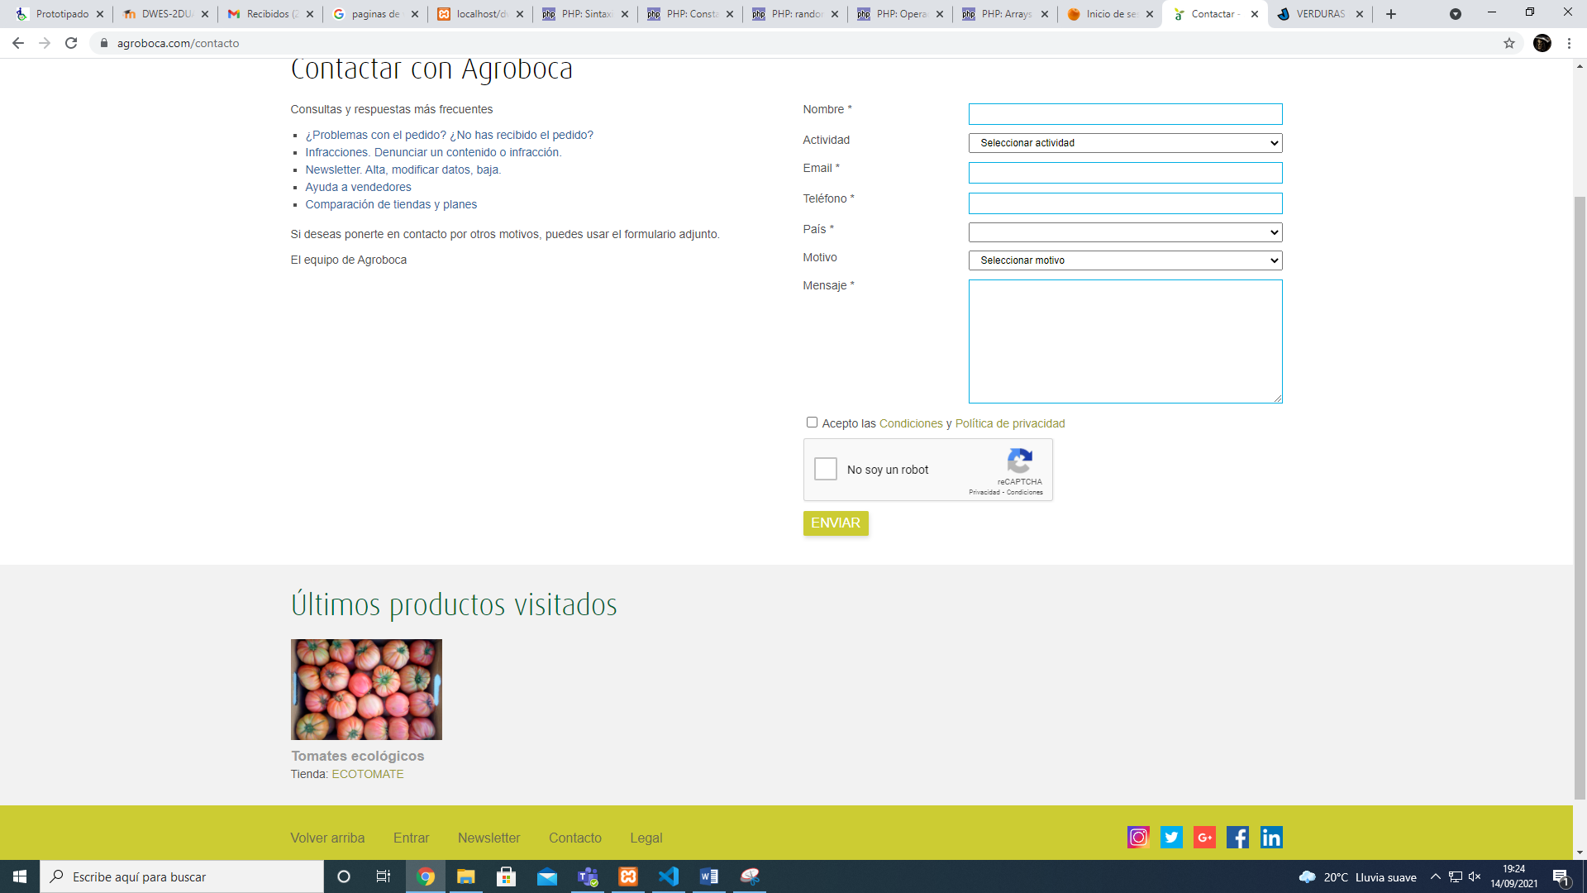

El botón de contacto aparece al final de la pagina, pulsando ese botón se nos abre el formulario de contacto que se ve en la imagen.

Verdurasnavarra:

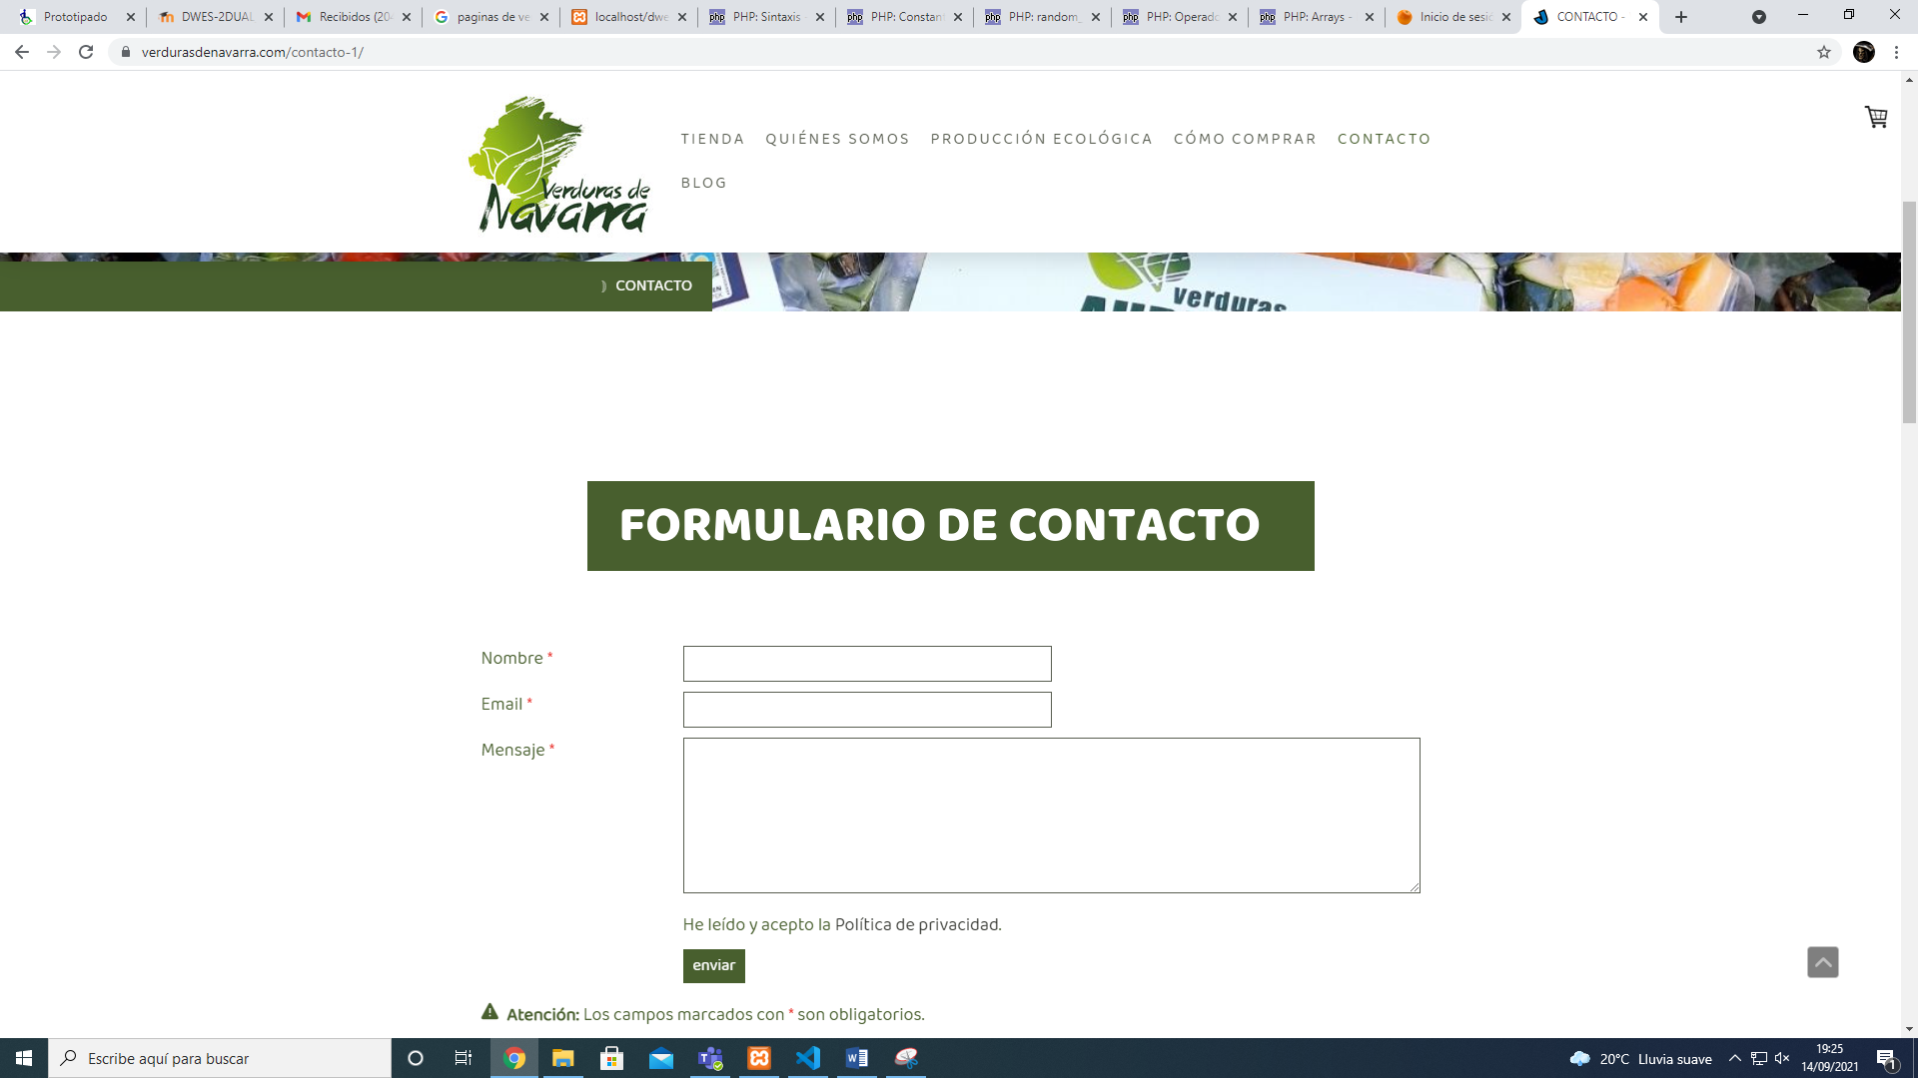

Pulsando en contacto se nos abrirá el formulario de contacto que se ve, no es tan completo como el anterior.

* 1. Cookies y Políticas de privacidad

Como se ha podido ver en las primeras capturas, en las paginas de Disfrutaverdura y agrobeco, las cookies no molestaban, sin embargo en la ultima tenias que aceptarlas de forma obligatoria para poder hacer cosas.

* 1. Conclusión: Lo mejor de la primera pagina me parece que son las cookies que no molestan, y que desde el principio te recomienda productos.

De la segunda es lo mismo que la primera pero se ve peor, la primera me parece que tiene un mejor diseño.

Y la tercera con diferencia me parece la peor de todas, en todos los aspectos, cookies, catalogo, ventas…

1. Herramientas a usar:
   1. Pencil
   2. Balsamiq
   3. Wireframe
2. Mockups
   1. Pagina de inicio

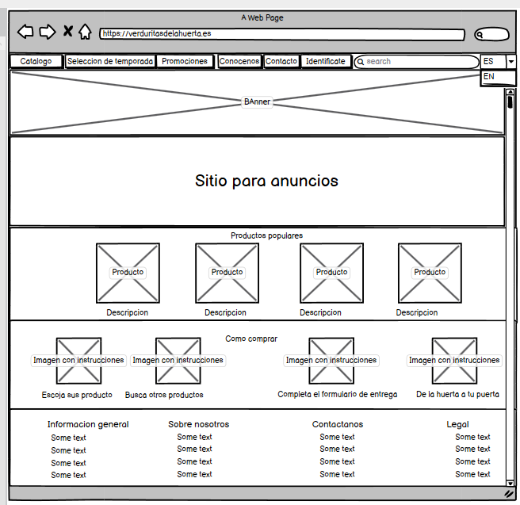

Una pagina principal con un menú y un buscador, el logro de la pagina en forma de banner, sitio para anuncios y una serie de productos populares.

* 1. Pagina de primer nivel

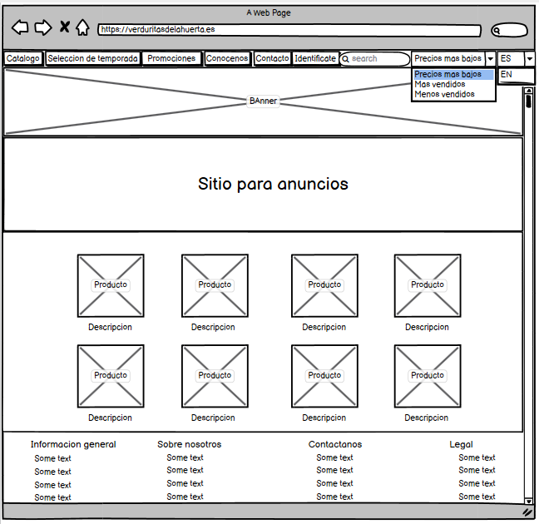

Una pagina como la anterior pero con un filtro de precios, y los productos debajo.

* 1. Pagina de segundo nivel

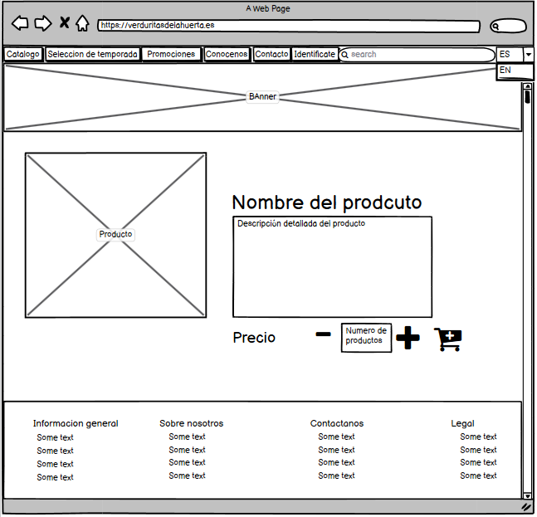

Una imagen del producto junto con la descripción, el precio y el carrito para añadirlo a la compra.

* 1. Pagina de registro

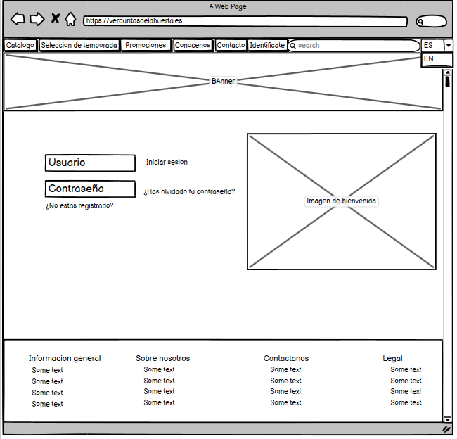

Deberemos introducir el usuario y la contraseña para iniciar la sesión además de ver una imagen de bienvenida.

* 1. Pagina de contacto

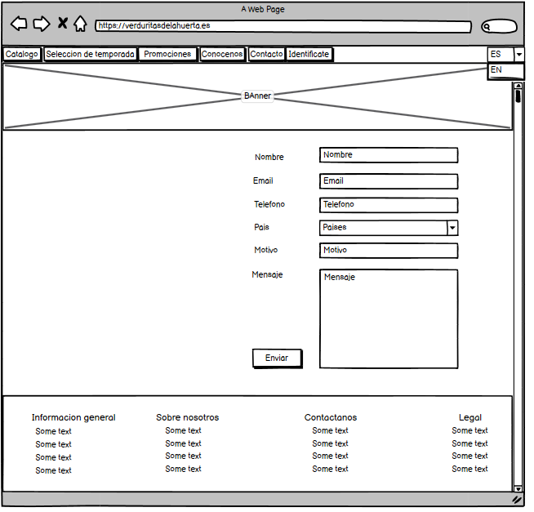

En la pagina de contacto tendremos un formulario de contacto en el que deberemos introducir nuestros datos y el problema.